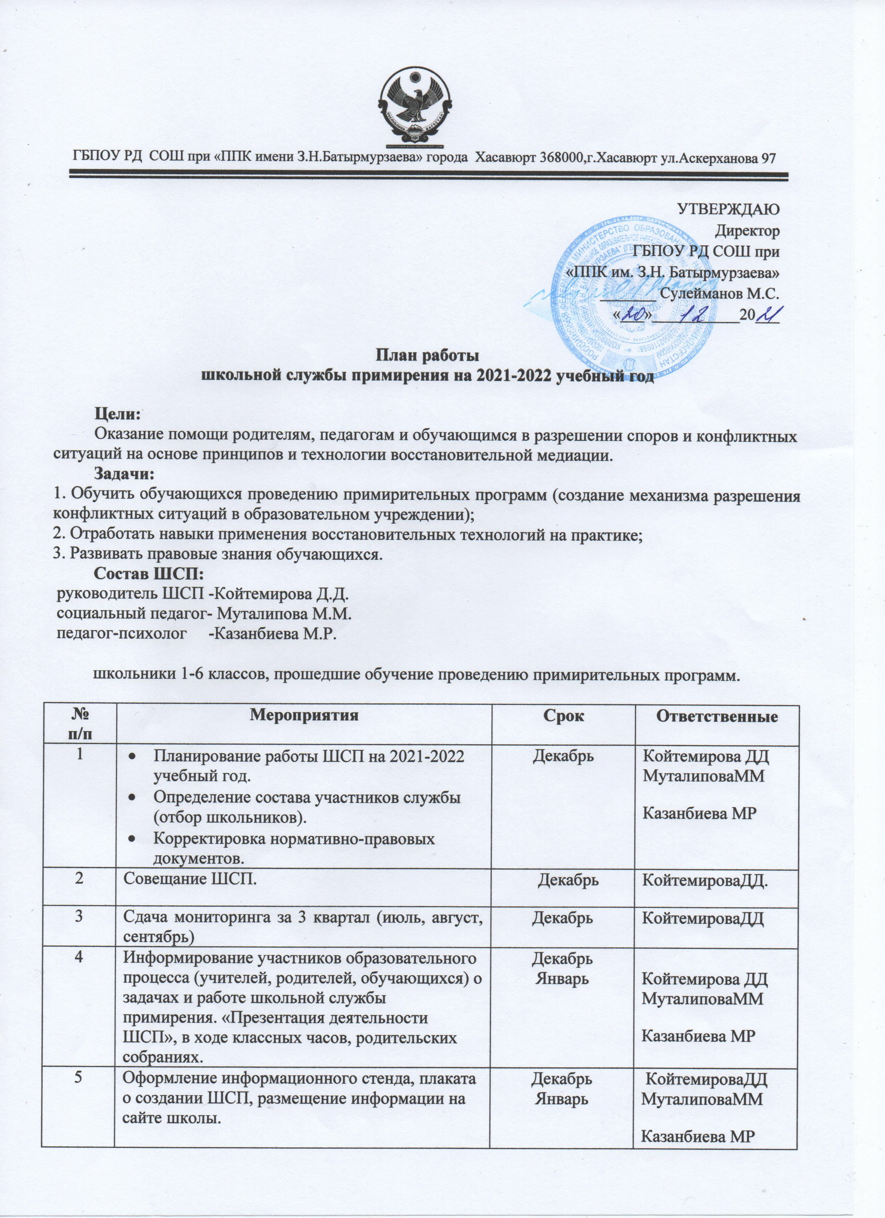

|  |  |  |  |
| --- | --- | --- | --- |
|  | Обучение членов ШСП из числа обучающихся, восстановительным технологиям. | В течение года | Койтемирова ДД  МуталиповаММ  Казанбиева МР |
| 6 | Сбор заявок о случаях конфликтов для рассмотрения школьной службы примирения. (Анализ информации о конфликтах и способах реагирования на конфликты (число конфликтов, число административных вмешательств, отношение педагогов к конфликтам). Оформление документов (на основе типовых), регламентирующих работу службы (примирительный договор, заявка, регистрационная карточка и пр.) | По мере поступления | Койтемирова ДД  МуталиповаММ  Казанбиева МР классные руководители, родители, |
| 7 | Работа службы по разрешению поступающих конфликтных ситуаций в соответствии с порядком работы медиатора.  Разрешение конфликтных ситуаций с использованием восстановительного подхода.  (Ведение регистрационного журнала для дальнейшего мониторинга). | В течение года | Койтемирова ДД  МуталиповаММ  Казанбиева МР  классные руководители. |
| 8 | Праздник толерантности. | Январь | Койтемирова ДД  МуталиповаММ  Казанбиева МР |
| 9 | Сдача мониторинга за 4 квартал (декабрь,январь.феврадь) | декабрь | Койтемирова ДД |
| 10 | Обучение волонтеров ШСП. | Январь, февраль. | КойтемироваДД |
| 11 | Участие в конкурсах, городских и общешкольных мероприятиях. Проведение членами ШСП мероприятий, направленных на ознакомление учащимися с основами конфликтологии. | В течение года. | Койтемирова ДД  МуталиповаММ  Казанбиева МР |
| 12 | Сдача мониторинга за 1 квартал 2022 г. (январь, февраль, март) | март | Койтемирова ДД |
| 13 | Праздник для участников и помощников ШСП с приглашение детей, участвующих в конфликтных ситуациях: « Ребята, давайте жить дружно!» | апрель | Койтемирова ДД  МуталиповаММ  Казанбиева МР |
| 14 | Анализ деятельности ШСП за 2021-2022 учебный год. Составление мониторинга работы службы и количества конфликтов и способов реагирования на конфликты в ОО. | май | КойтемироваДД |